З А К Л Ю Ч Е Н И Е
об оценке регулирующего воздействия на проект
муниципального нормативного правового акта
Никольского муниципального района,
затрагивающего вопросы осуществления
предпринимательской и инвестиционной деятельности

Отдел экономического анализа и планирования социального развития администрации Никольского муниципального района (далее - Отдел) в соответствии с порядком проведения оценки регулирующего воздействия проектов муниципальных нормативных правовых актов и экспертизы муниципальных нормативных правовых актов Никольского муниципального района, затрагивающих вопросы осуществления предпринимательской и инвестиционной деятельности, рассмотрел проект муниципального нормативного правового акта Никольского муниципального района «Об утверждении административного регламента предоставления муниципальной услуги по предоставлению муниципального имущества в аренду, безвозмездное пользование без проведения торгов» (далее - Проект), направленный комитетом по управлению имуществом администрации Никольского муниципального района (далее - Разработчик), и сообщает следующее.
По проекту проведены публичные консультации в сроки с 11 сентября 2017 года по 25 сентября 2017 года. Соответствующее уведомление и проект акта 10 сентября 2017 года размещены на официальном сайте администрации Никольского муниципального района в разделе «Оценка регулирующего воздействия» в подразделе «ОРВ проектов НПА» в сети «Интернет». Замечаний и предложений в ходе проведения публичных консультаций по Проекту акта не поступало.
По данным разработчика Проект настоящего постановления разработан в соответствии с Федеральным законом от 06.10.2003 № 131-ФЗ «Об общих принципах организации местного самоуправления в Российской Федерации», Федеральным законом от 27.07.2010 № 210-ФЗ «Об организации предоставления государственных и муниципальных услуг», постановлением администрации Никольского муниципального района от 28.11.2014 года № 1271 «О порядке разработки и утверждения административных регламентов предоставления муниципальных услуг», статьей 33 Устава Никольского муниципального района. В ходе проведения оценки регулирующего воздействия Проекта акта Отделом получена и рассмотрена информация комитета по управлению имуществом администрации Никольского муниципального района. Основными группами субъектов предпринимательской и инвестиционной деятельности, чьи интересы могут быть затронуты в результате принятия проекта регламента, являются юридические лица (за исключением государственных органов и их территориальных органов, органов государственных внебюджетных фондов и их территориальных органов, органов местного самоуправления) либо их уполномоченные представители, обратившиеся в орган.
Из норм административного регламента следует, что юридические лица в целях получения муниципальной услуги понесут:
1) информационные издержки, связанные с затратами на сбор и подготовку:
- копий документов, оригиналы которых уже готовы независимо от требований уполномоченного органа (копии учредительных документов заявителя (для юридических лиц); документы, подтверждающие соответствие заявителя условиям, предусмотренным пунктами 6 - 8, 10 части 1 статьи 17(1) Закона № 135-ФЗ и предоставляющим право заявителю на заключение договора аренды имущества без проведения торгов (конкурса или аукциона) на право заключения такого договора; документ, подтверждающий полномочия представителя заявителя (в случае обращения за получением муниципальной услуги представителя заявителя));
- документов, которые юридические лица готовят самостоятельно для предоставления в уполномоченный орган (заявление по форме согласно приложению к административному регламенту);
С помощью калькулятора издержек Отделом рассчитаны данные информационные издержки на 1 получателя муниципальной услуги:
1. Пакет документов на получение муниципальной услуги (копии учредительных документов заявителя (для юридических лиц); документы, подтверждающие соответствие заявителя условиям, предусмотренным пунктами 6 - 8, 10 части 1 статьи 17(1) Закона № 135-ФЗ и предоставляющим право заявителю на заключение договора аренды имущества без проведения торгов (конкурса или аукциона) на право заключения такого договора; документ, подтверждающий полномочия представителя заявителя (в случае обращения за получением муниципальной услуги представителя заявителя)).
Среднемесячная начисленная заработная плата работников за январь-июль 2017 года составляет 19926 рублей.
Стоимость требования указанных документов составит 177,9 рублей на 1 заявителя на получение муниципальной услуги по предоставлению муниципального имущества в аренду, безвозмездное пользование без проведения торгов (расчет приведен в Приложении № 1).
2. Заявление на получение муниципальной услуги по предоставлению муниципального имущества в аренду, безвозмездное пользование без проведения торгов по форме согласно приложению к Проекту.
Среднемесячная начисленная заработная плата работников в январь- июль 2017 года составляет 19926 рублей. Стоимость требования указанных документов составит 118,61 рублей на 1 заявителей на получение на получение муниципальной услуги по предоставлению муниципального имущества в аренду, безвозмездное пользование без проведения торгов (расчет приведен в Приложении № 2).
Таким образом, суммарные информационные издержки заявителей при подаче документов на получение муниципальной услуги по предоставлению муниципального имущества в аренду, безвозмездное пользование без проведения торгов 296,51 рубля или 1,49 % среднемесячной начисленной заработной платы работников за январь-июль 2017 года.
2) содержательные издержки, связанные с затратами на реализацию требований не рассчитывались, поскольку отсутствуют данные о количественных оценках.
Указанные субъекты не понесут дополнительных расходов, в связи с получением муниципальной услуги. Проект акта не потребует дополнительного средств местного бюджета.
По результатам проведения оценки регулирующего воздействия в Проекте акта отсутствуют положения, вводящие избыточные обязанности, запреты и ограничения для субъектов предпринимательской и инвестиционной деятельности или способствующие их введению, возникновению необоснованных расходов субъектов предпринимательской и инвестиционной деятельности и районного бюджета.

Заведующий отделом экономического
анализа и планирования социального
развития администрации Никольского
муниципального района В.С. Корепина

« 29 » сентября 2017 г.

Приложение 1 к заключению

об оценке регулирующего воздействия

Расчет издержек заявителей на предоставление копий документов, оригиналы которых уже готовы независимо от требований уполномоченного органа (копии учредительных документов заявителя (для юридических лиц); документы, подтверждающие соответствие заявителя условиям, предусмотренным пунктами 6 - 8, 10 части 1 статьи 17(1) Закона № 135-ФЗ и предоставляющим право заявителю на заключение договора аренды имущества без проведения торгов (конкурса или аукциона) на право заключения такого договора; документ, подтверждающий полномочия представителя заявителя (в случае обращения за получением муниципальной услуги представителя заявителя))

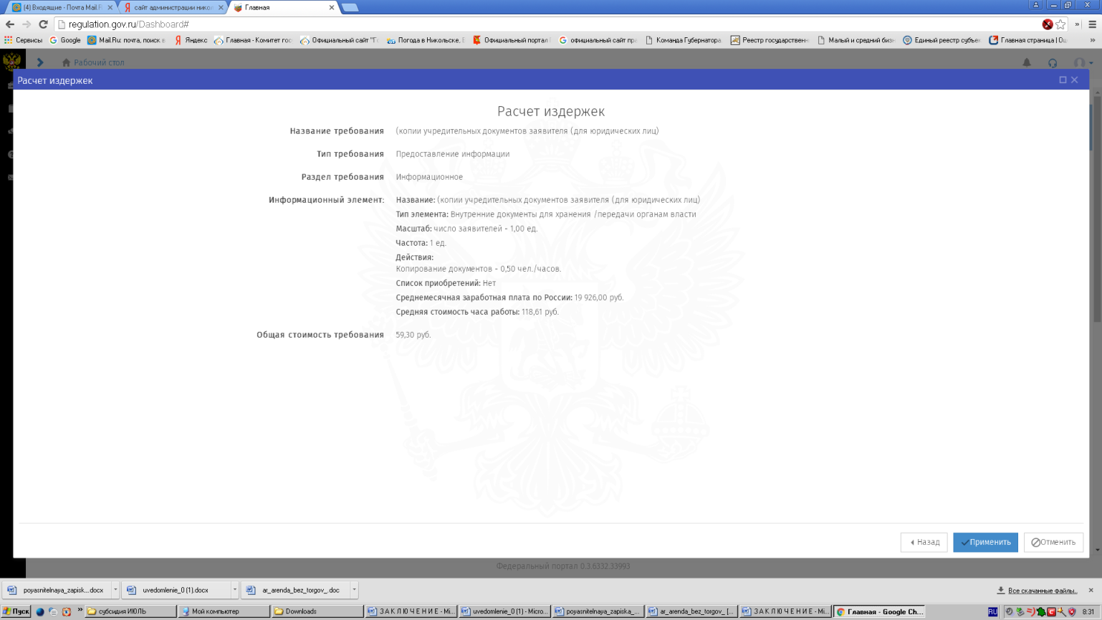

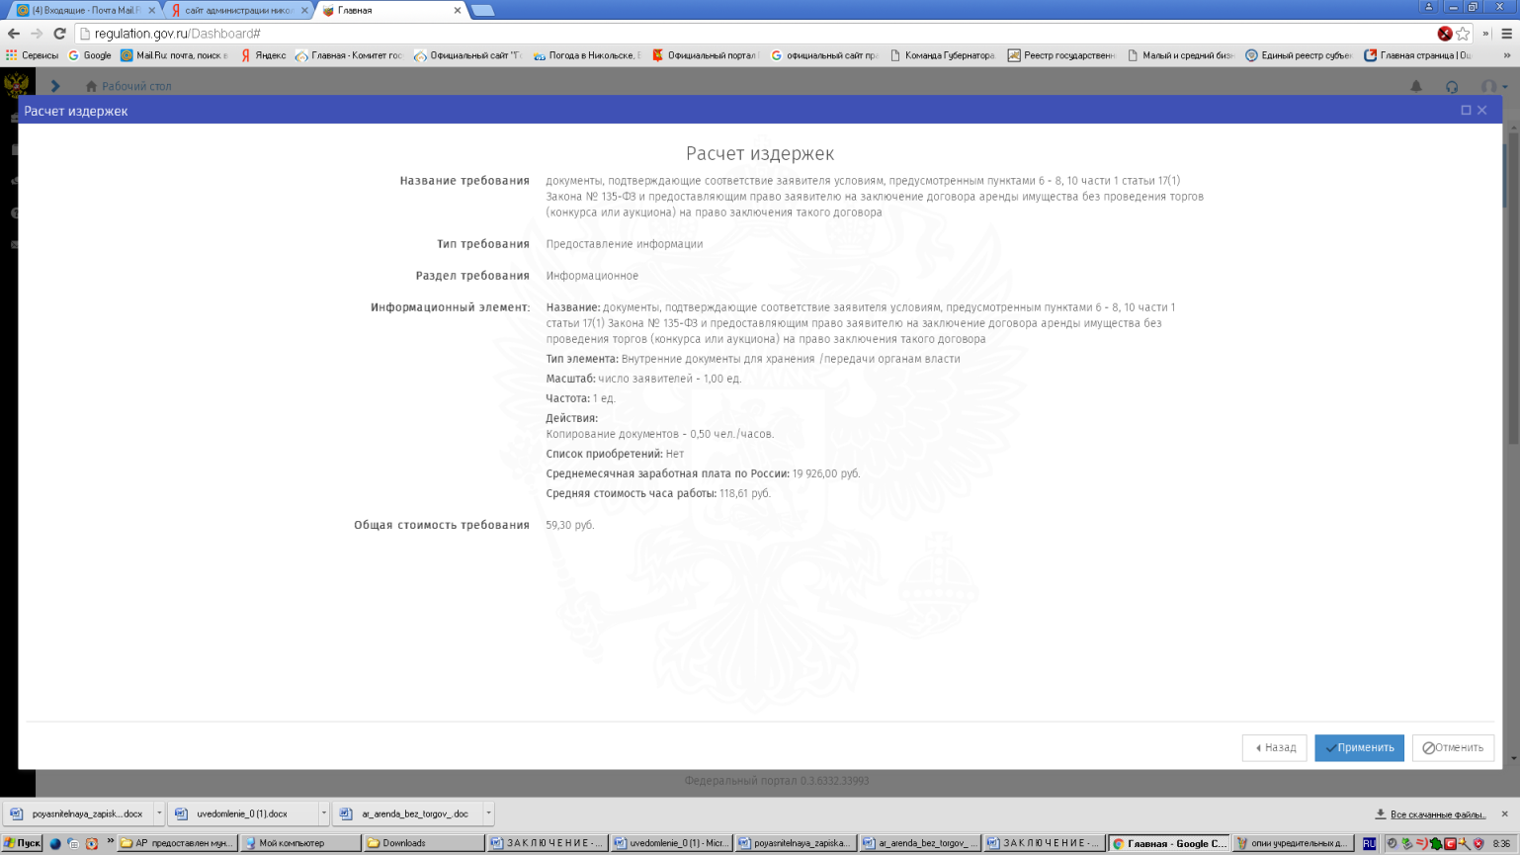
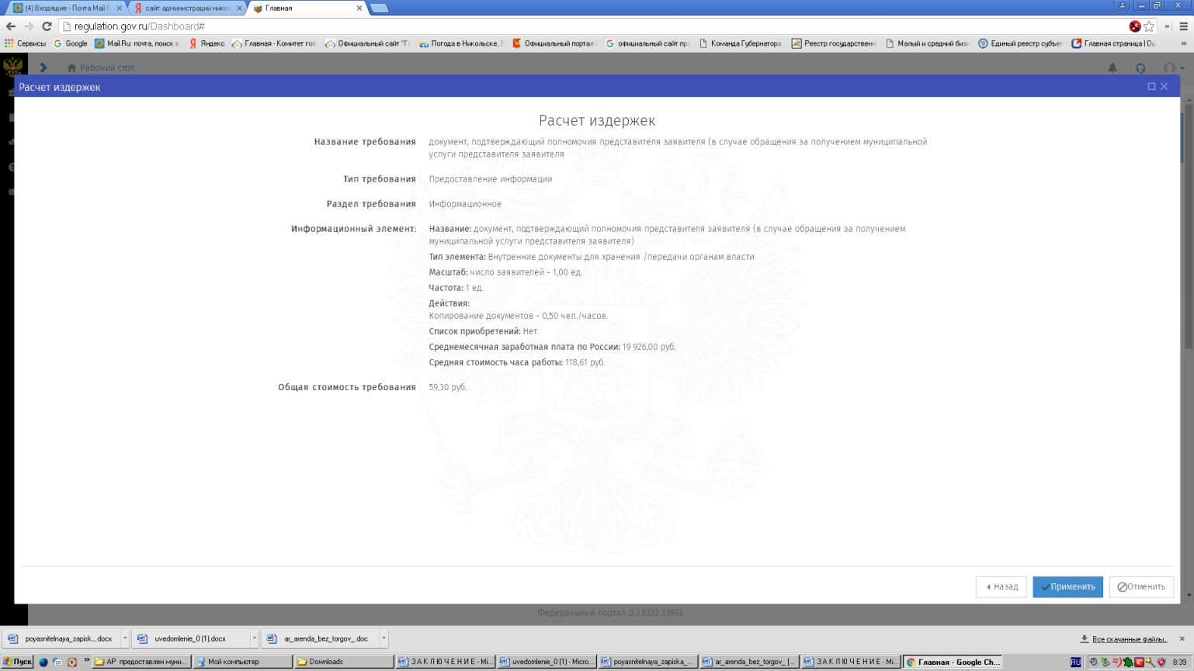

Приложение 2 к заключению
об оценке регулирующего воздействия

Расчет издержек заявителей на предоставление документов, которые юридические лица готовят самостоятельно для предоставления в уполномоченный орган (заявление на получение муниципальной услуги по предоставлению муниципального имущества в аренду, безвозмездное пользование без проведения торгов по форме согласно приложению к Проекту)
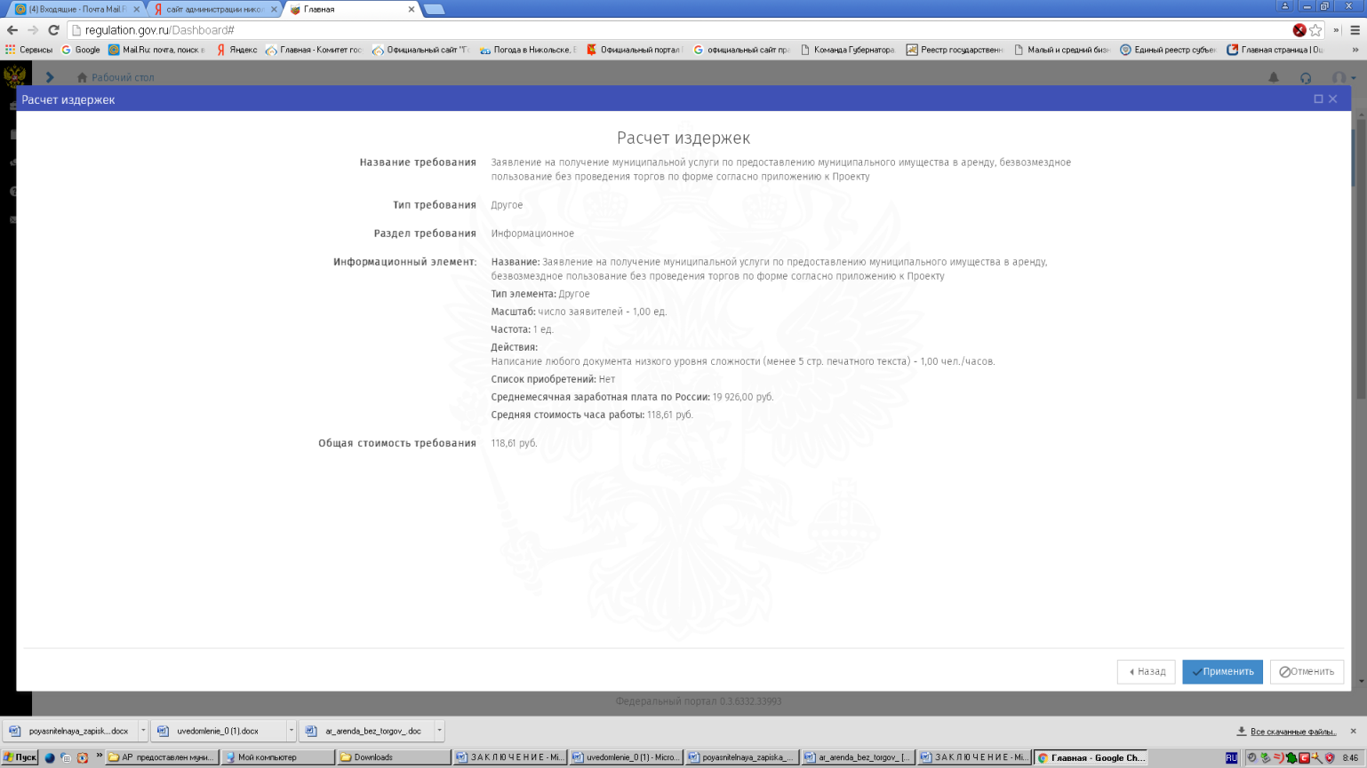

В соответствии с Методикой оценки стандартных издержек субъектов предпринимательской и иной экономической деятельности, возникающих в связи с исполнением требований регулирования, утвержденной приказом Минэкономразвития РФ от 22.09.2015 № 669.
Калькулятор стандартных издержек субъектов предпринимательской и иной экономической деятельности, размещенный на http://regulation.gov.ru/Dashboard.
Территориальный орган Федеральной службы государственной статистики Вологодской области
Территориальный орган Федеральной службы государственной статистики Вологодской области
В соответствии с Методикой оценки стандартных издержек субъектов предпринимательской и иной экономической деятельности, возникающих в связи с исполнением требований регулирования, утвержденной приказом Минэкономразвития РФ от 22.09.2015 № 669.

